В ТЦСО прошел турнир по бадминтону
10.08.2015
День физкультурника в Центре социального обслуживания «Фили-Давыдково» решили отметить массовым спортивным мероприятием. Подобные мероприятия здесь проводятся довольно часто и пользуются популярностью.
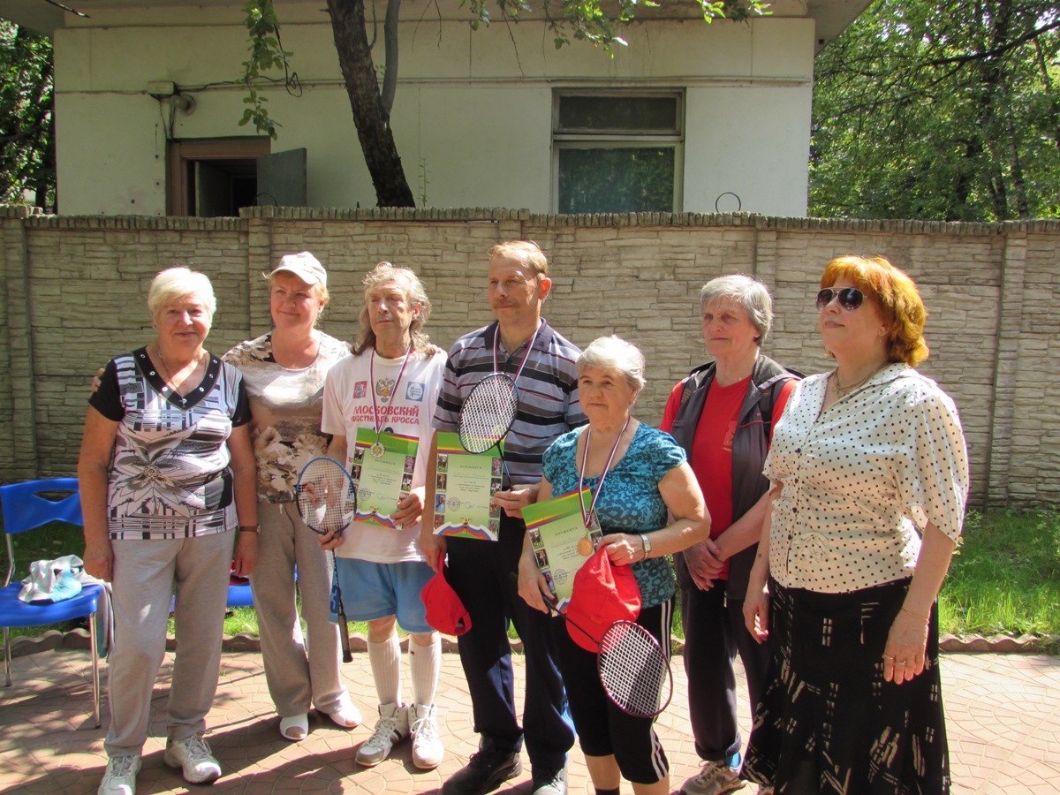
Вот и в этот раз в соревнованиях по бадминтону изъявили желание участвовать по крайней мере полтора десятка клиентов отделения дневного пребывания. Во всяком случае именно столько их пришло к назначенному часу на площадку во дворе Центра социального обслуживания. А вскоре число участников турнира пополнилось новыми желающими. К слову сказать, некоторые из них впервые взяли в руки ракетку, и потому перед началом состязаний более опытные коллеги провели соответствующий инструктаж, рассказали в общем-то несложные правила игры, познакомили с ее особенностями. Состоялась и тренировочная разминка.
Главным судьей соревнований стала заведующая отделением дневного пребывания ТЦСО Лидия Николаевна Мошко, а обязанности судьи на корте попросили исполнять участника турнира Михаила Павловича Свирина. Игрок он опытный, не раз участвовал в районных и окружных соревнованиях, знает все тонкости правил бадминтона. Единственное «но» в этой ситуации заключалось в том, что Михаил Павлович, как лицо заинтересованное, не должен судить поединки мужского первенства. Дилемму эту, однако, к всеобщему удовлетворению разрешили, приняв вердикт о том, что судейство он будет осуществлять лишь в играх женщин. А их, надо сказать, среди участников турнира было явное большинство.
Примечательно, что безусловный лидер среди женщин определился довольно быстро. Им стала Татьяна Петровна Разумова, которая не потерпела ни одного поражения и досрочно завоевала первое место и золотую медаль чемпиона.
На второе место вышла Нина Григорьевна Ананьева. А вот за бронзовую медаль развернулась упорная и азартная борьба между Валентиной Ивановной Козловой и Алисой Тимофеевной Озернюк. К финалу обе они заработали одинаковое количество очков. В ходе еще одной встречи и предстояло выявить обладателя третьего призера турнира. Партия оказалась сложной. Два сета завершились с ничейным результатом, и только в третьем с минимальным перевесом победила Валентина Ивановна Козлова.
Среди мужчин за обладание золотой медалью сражались Михаил Павлович Свирин и Борис Сергеевич Рубцов. Победитель определился лишь в третьем сете. Перевес был минимальным. С разницей всего в одно очко победил Рубцов.
Впрочем, вряд ли проиграли и все остальные участники этого турнира, считают советник отдела по взаимодействию с населением управы района Фили-Давыдково Елена Владимировна Кривонос и заведующая отделением дневного пребывания ТЦСО «Фили-Давыдково» Лидия Николаевна Мошко, которые вручили награды победителям и подарки всем участникам соревнований, а также поздравили любителей спорта с праздником — Днем физкультурника.
Александр Лёвин

Адрес страницы: http://fili-davydkovo.mos.ru/presscenter/news/detail/2064241.html
Управа района Фили-Давыдково города Москвы

